Kamienne lampiony ze słoika DIY
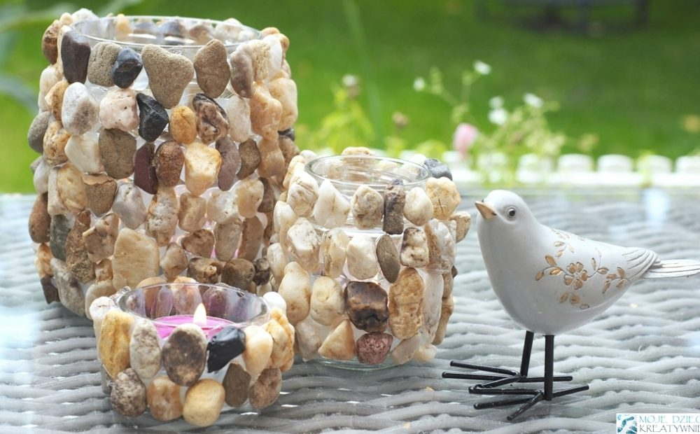
Kamienne lampiony ze słoika to bardzo prosty i niezwykle efektowny pomysł na dekoracje do ogrodu lub salonu.
Do wykonania lampionów potrzebujesz: różnej wielkości słoiki, kamienie znalezione podczas spaceru lub kupione z markecie budowlanym, klej na gorąco, oraz świeczki.
Na słoik nakładamy kapkę kleju na gorąco, a następnie doklejamy dowolny kamyk. Przytrzymujemy kilka sekund i doklejmy kolejny kamień. Kamyki mogą być różnej wielkości i grubości całość na końcu będzie się komponować bardzo ładnie. Pomiędzy kamykami zostawiamy niewielkie przestrzenie przez które będzie przenikać światło. Wszystko dokładnie widać na zdjęciach poniżej.
